Сочинение воспитанника ГКУ ПК СОН ЦПД г.Краснокамска,
учащегося 9 класса
«Разве можно забыть...»
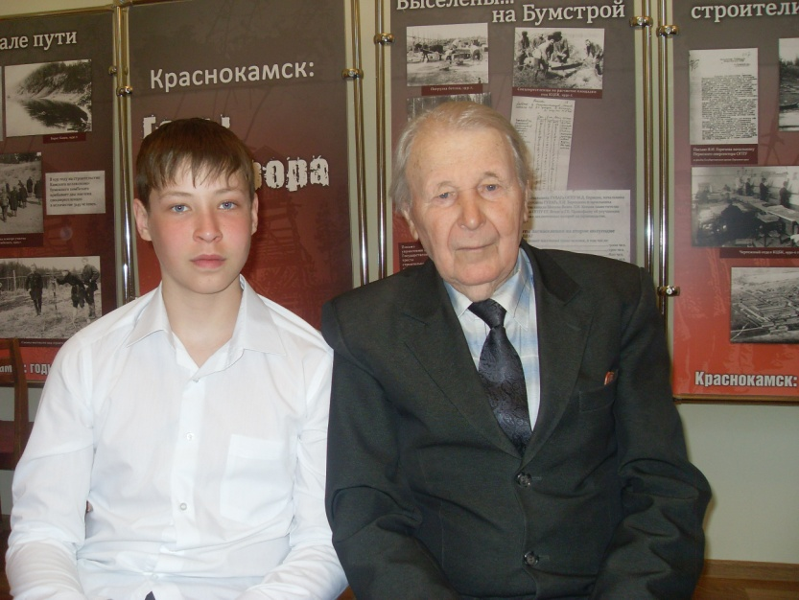

Василий Ильич Докукин и воспитанник ЦПД Гинкер Сергей.

На географической карте, в 35 км от г.Перми, на правом берегу р.Камы расположен небольшой, но очень уютный и красивый г.Краснокамск. Я живу в этом городе. В городе имеется немало исторических и культурных центров: краеведческий музей, картинная галерея, школа искусств. Многие из них я посетил во время каникул. Экскурсии, поездки, встречи открыли интересные страницы истории города. Наш город начинался с Бумстроя. Молодому советскому государству нужна была бумага, и строительство комбината было включено в список ударных строек страны. Это было в 1929г. На место будущей стройки каждый день прибывали первостроители. Нарушалась вековая тишина бора – шла валка леса и раскорчевка освобожденной площади. Строители устраивали землянки на берегу Камы, ставили бараки, так называемые соломиты. Жили тесно со многими неудобствами, но радовались, что в недалеком будущем страна получит бумагу для газет, журналов и учебников. Люди терпели лишения, невзгоды, но энтузиазм превостроителей сильнее любых препятствий.
Благодаря ударному труду первостроителей в городе был построен Камский комбинат, Гознак, начала давать ток ТЭЦ-5, были открыты богатейшие месторождения нефти. На месте соснового бора выросли первые дома, пролегли улицы.
Наверное, я бы знал только эти страницы в истории города, если бы однажды не посетил музей памяти жертв и политических репрессий. Музей расположен в небольшом помещении, в доме по улице Большевистская, 37, где раньше находился городской комитет комсомола.
И вот мы в музее. Меня, как и многих моих сверстников глубоко взволновал рассказ основателя музея – Докукина Василия Ильича. Открылась совсем другая история – история города о которой наше поколение почти ничего не знает. Я увидел город не на географической карте, а на карте ГУЛАГа.
Оказывается, наш город строила огромная армия спецпереселенцев. Среди них были раскулаченные, высланные с родных мест крестьяне, заключенные за действия против советской власти, кубанские и донские казаки. Спецпереселенцы выполняли самую тяжелую работу: вели валку леса, заготовку бревен, расчистку стройплощадки. Многие из них были истощены тяжелым физическим трудом, умирали прямо на рабочем месте. Меня потрясла трагическая судьба первостроителей, поразила биография первых руководителей промышленных предприятий, ведущих специалистов. Они были безжалостно истреблены, раздавлены колесами сталинской машины, репрессиями и террором. Их имена бесследно исчезли и вновь воскресли благодаря Краснокамскому Мемориалу. Большая заслуга в создании музея принадлежит замечательному человеку – Докукину Василию Ильичу.
Все дальше уходят от нас трагические события сталинского правления, все меньше становится людей – участников и свидетелей этих событий. Историю сталинских репрессий мы узнаем не только по учебникам и книгам, но по рассказам и воспоминаниям людей, которые росли и жили, в те суровые годы, на себе испытали тяжелую участь сталинского режима..
Дети врагов народа. На их долю выпали страшные испытания: голод, лишения, непосильный труд, смерть близких. Многим из них было столько же лет, сколько мне сейчас. Они рано повзрослели и возмужали.
Мне хочется рассказать о Василии Ильиче Докукине. «Наш дедушка» - так любовно мы, воспитанники детского дома, называем Василия Ильича. Он часто приходит к нам в гости, рассказывает нам о своей нелегкой судьбе, делится воспоминаниями, читает стихи. В его биографии и судьбе отразилась история нашей страны.
Василий Ильич Докукин родился 08 января 1928 года в деревне Сарзас Горы Мензелинского района Татарии, в многодетной семье.
С 1954 года живет в городе Краснокамске. Работал учителем математики, заместителем, директора Мысовской средней школы, директором школы работающей молодежи КЦБК, заместителем директора медицинского училища. До выхода на заслуженный отдых Василий Ильич работал учителем математики в детском доме. Его помнят многие выпускники. Это удивительный человек. Он не только математик, но и писатель, поэт. Автор восьми поэтических сборников. Активный общественный деятель, краевед...
В 1994 году Василий Ильич был избран председателем Краснокамского филиала Всероссийского общества «Мемориал».
Благодаря ему, был открыт единственный в крае Мемориальный музей истории политических репрессий в г.Краснокамске, на многих зданиях появились мемориальные таблички с именами репрессированных людей, которые жили и работали в городе.
Годы сталинских репрессий Василий Ильич вспоминает с особым волнением. Он на себе испытал их тяжелые последствия. «Отец отказался вступать в колхоз, за что был приговорен к трем годам тюрьмы.
Было мне тогда четыре года,
Был с аршин я ростом от земли.
Помню, как отца - «врага народа»
Увели чекисты от семьи, - пишет о своем детстве Василий Ильич в поэтическом сборнике «С болью в сердце».
С детства Василий Ильич познал нужду, лишения, тяжкий труд и ужасное клеймо сын «врага народа». Страшно подумать, что в свободной советской стране, свободных советских людей безжалостно преследовали, убивали, истребляли, сгоняли с родных мест.
Горьких судеб виражи крутые
Нас вогнали в этот косогор.
Мы познали в сталинской России
Человек не более, чем сор.
Только репродуктор не смолкая,
Со столба хвалил кровавый век:
«Я другой такой страны не знаю,
Где так вольно дышит человек».
«Голодали, жили в прохудившейся избе с соломенной крышей, лошадь и корову отобрали. Мать еле-еле сводила концы с концами, чтобы прокормить пятерых детей», - вспоминает Василий Ильич.
Срок отбыв, отец пришел с Магнитки,
После лагеря был тяжело больной.
Власть сказала: «Собирай пожитки,
Через день на высылку с семьей.
Поместили нас в одну избушку,
Стекол нет, дверь на петле одной,
В дождь гнилая крыша протекала,
Домик в землю до окошек врос,
Вот такое жуткое начало,
Как тут жить? Ребром стоял вопрос.
Отец был мастером на все руки: изготовлял разную из жести утварь, латал ведра, плел лапти, клал печи, делал любую работу, чтобы прокормить семью.
Жизнь сильно потрепала нашу семью: голод, холод, тиф, испытаниям не было конца. Для растопки печи возили дрова из леса, при керосиновой лампе делали уроки. Спали на полатях, на соломенных тюфяках.
Тяжело в те годы жили мы,
Не забыть всю в горе нашу мать,
Чувствую, про это не чернилами,
Кровью сердца надо бы писать.
Учебу Василий Ильич совмещал с работой. Отец учил подшивать валенки, плести лапти, работать с пилой. Подрабатывал на лесозаготовках, распиливал деревья на чурки и «метровки» для пилозавода. Помогал отцу класть печи: месили глину, подавали кирпичи. Несмотря на жизненные невзгоды и тяжелый труд, он всегда помнил наказ отца:
Он стремился вывести нас в люди,
Убеждая, что ученье – свет.
Когда отцу наконец-то разрешили жить в райцентре, семья переехала в полусырой подвал с низким потолком над головой и маленькими оконцами ниже тротуара. Решили построить свое жилье. Это была бревенчатая землянка с крышей из камыша, с деревянными полатями и лавками вдоль стен», - рассказывает Василий Ильич.
В военный 1941 год он потерял отца. С большим уважением и любовью вспоминает о нем Василий Ильич:
У людей и гнев, и боль, и слезы,
Ну, а нам вдвойне было больней
Наш отец погиб не на войне,
Умер дома от туберкулеза –
Спутника советских лагерей.
Так его система доканала,
Загубила власть большевиков.
Мать-Россия, сколько ты теряла
Самых работящих мужиков?
Несмотря на нелегкую судьбу, горе и нищету, Василий Ильич с детства мечтал учиться. Закончил Мензелинское педагогическое училище, Елабужский педагогический институт. Много лет отработал учителем математики в школе, медицинском училище.
В 1989 году Василий Ильич вышел на заслуженный отдых и всего себя посвятил созданию музея истории политических репрессий. А началось создание музея со справочника о ГУЛАГовский системе, который ему подарили в Москве. «Пользуясь им, я отметил черными квадратиками на политической карте Советского союза все управление ГУЛАГа. Получилось, что шестая часть планеты – наша бывшая страна – практически вся почернела», - вспоминает Василий Ильич.
Потрясающий материал раскрылся Василию Ильичу при восстановлении законных прав наших земляков. Люди рассказывали то, о чем молчали многие десятилетия. Открылась подлинная история строительства нашего города.
Много времени Василий Ильич посвятил работе с архивными документами, по крупицам собирал информацию для музейной экспозиции, встречался со старожилами города, с родственниками репрессированных. В результате его работы в музее появились стенды рассказывающие о краснокамцах, приговоренных к расстрелу: «Репрессии на Камском ЦБК», затем были оформлены стенда раскрывающие трагические страницы истории города: «Через войну и репрессии», «Через тюрьмы и лагеря».
Открыть музей оказалось делом очень непростым. Всего себя посвятил ему Василий Ильич, но он не был один. Благодаря поддержке городских властей, комитета социальной защиты, руководителей Камского бумкомбината, ОАО «Пермтрансжелезобетон», энтузиазму местных мемориальцев, все проблемы были преодолены.
Как здорово, что есть в нашем городе люди с открытой душой и беспокойным сердцем! Память о страшном времени сталинского правления Василий Ильич сохранил на всю жизнь. Листая страницы его поэтических сборников: «В памяти нашей навсегда», «Умейте радоваться жизни», «С болью в сердце» и другие, можно узнать историю не только нашего города, но и страны. Стихи Василия Ильича раскрывают мужество и героизм, стойкость и выносливость советского народа в годы сталинских репрессий и Великой Отечественной Войны. Его стихи учат любить жизнь, быть мужественным и сильным, настоящим патриотом своей Родины. Я восхищаюсь этим удивительным человеком.
Василий Ильич глубоко переживает за все, что происходит рядом с нами. Любое преступление против человечества с болью воспринимаются им. Об этом свидетельствует стихотворение В.И. Докукина, которое он посвятил уходящему веку:
Революции воины, гонения.
И не счесть на земле лагерей
Век 20 – ты век истребления
Миллионов безвинных людей.
Пусть все будет раскрыто, изучено,
Но ответа нам нет на вопрос:
Где могилы невинно замученных,
Где находится скрытый погост?
Но никто не ответит на это нам,
Потерялся на веки их след.
Не кончается долго советский бедлам,
Век 20 – ты век людоед.
Мы, молодое поколение 21 века, не испытали на себе ни войн, ни репрессий. Но и сегодня гибнут люди от рук террористов. Им чуждо все доброе и человечное. Они звери с человеческим лицом. Как больно, что в наш 21 век страдают дети Сирии, Ирака. Рядом с нами, в Донецке и Донбасе тоже разрываются снаряды, горе и страх испытывают жители Украины, прячутся в подвалах, покидают родную землю.
Россия – миролюбивая держава, она протягивает руки помощи всем, кто в ней нуждается, кто относится к нашей стране с пониманием и признанием. Я – гражданин России, осуждаю террор, воины, смерть. Я верю, что на нашей землю должен установиться мир. Я хочу, чтобы все дети были счастливы.

Приложение

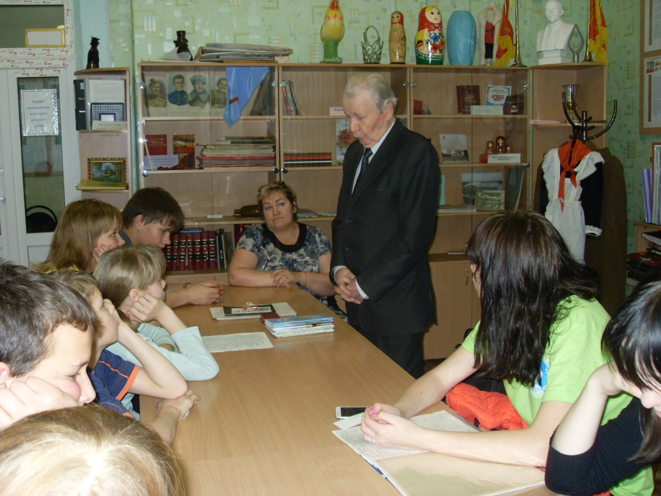

Василий Ильич Докукин на уроке мужества в музее детского дома.
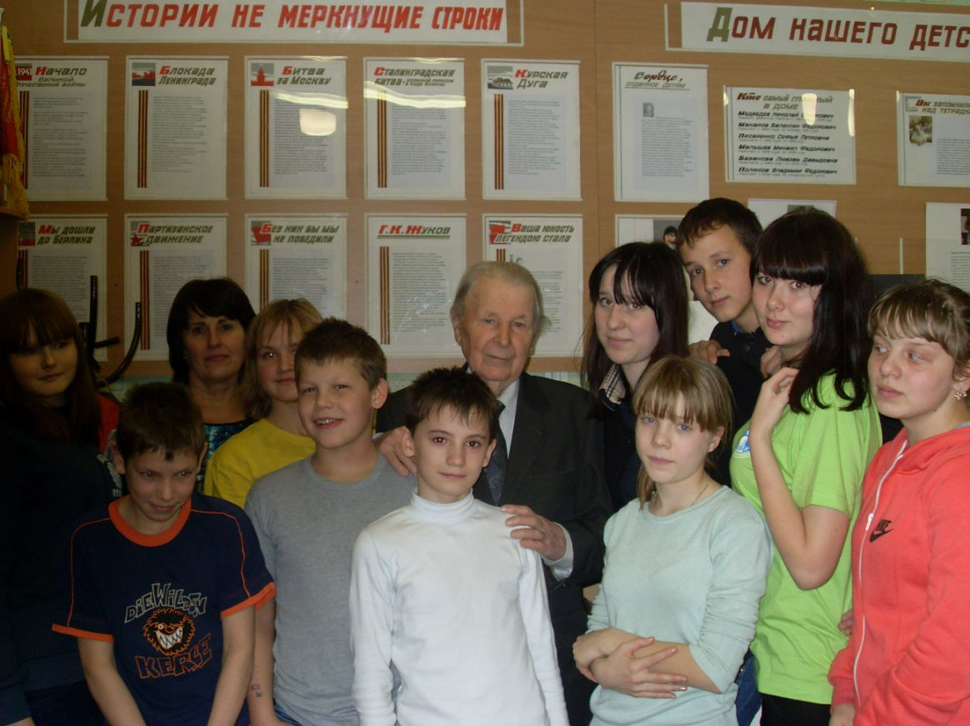

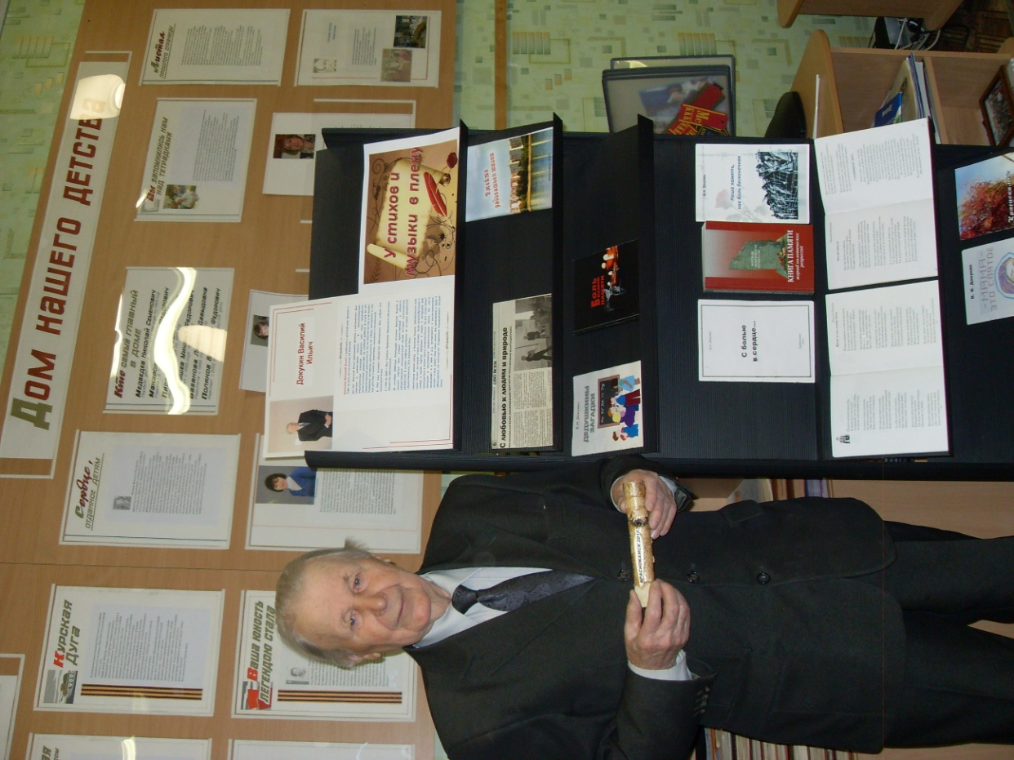

Василий Ильич читает нам свои стихи.

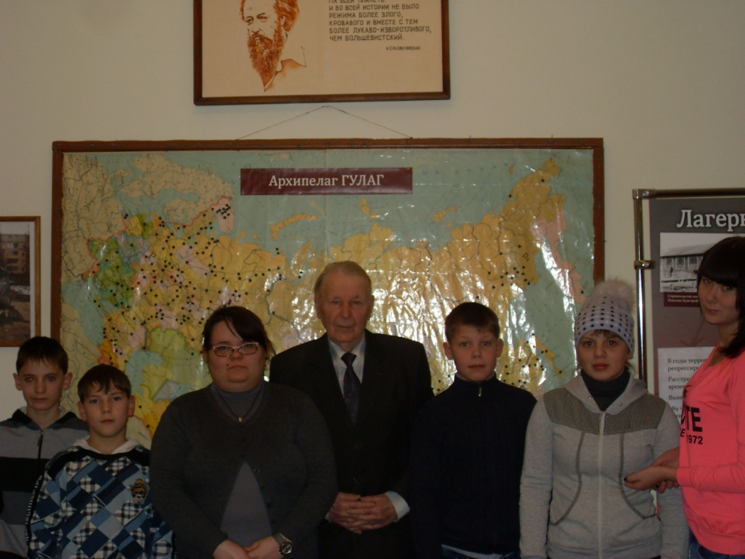

Воспитанники детского дома в музее «Мемориал» г.Краснокамска.

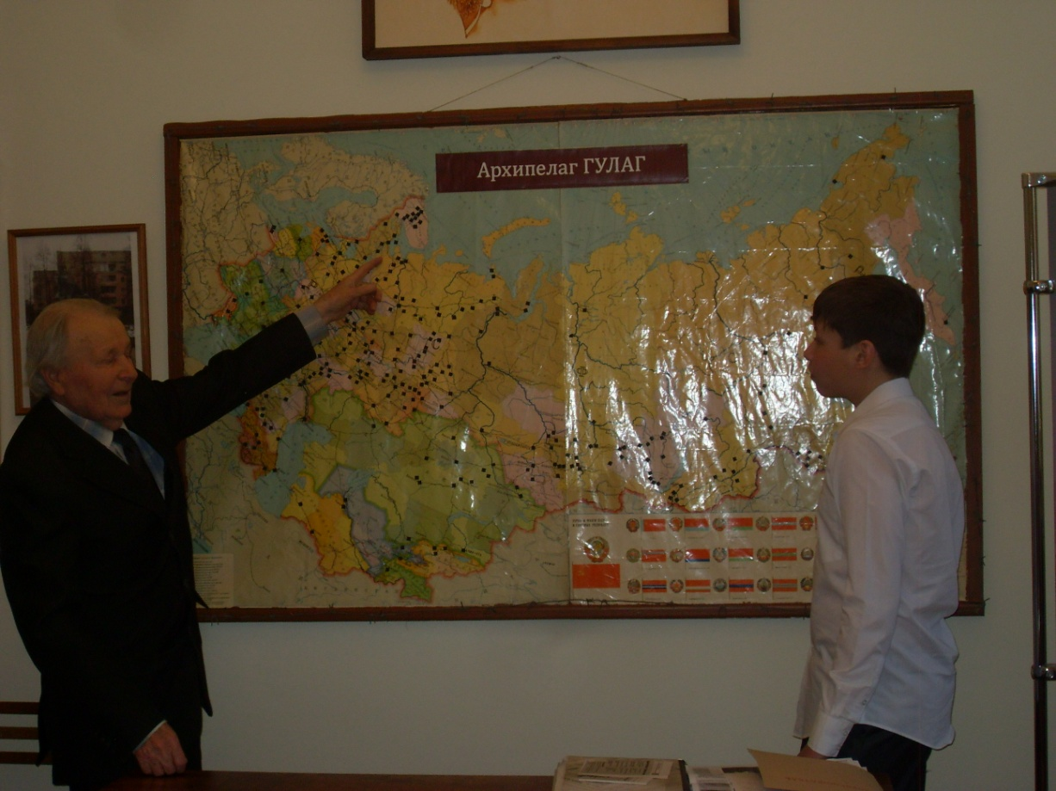

Перед картой ГУЛАГа в музее «Мемориал».

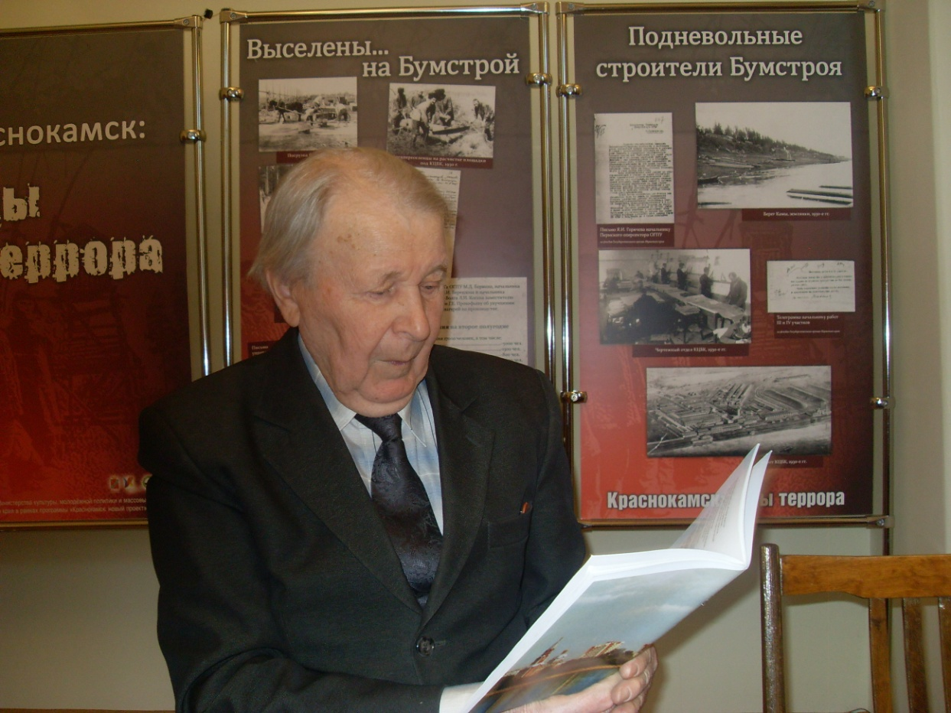

Василий Ильич Докукин. «С любовью к людям и природе».

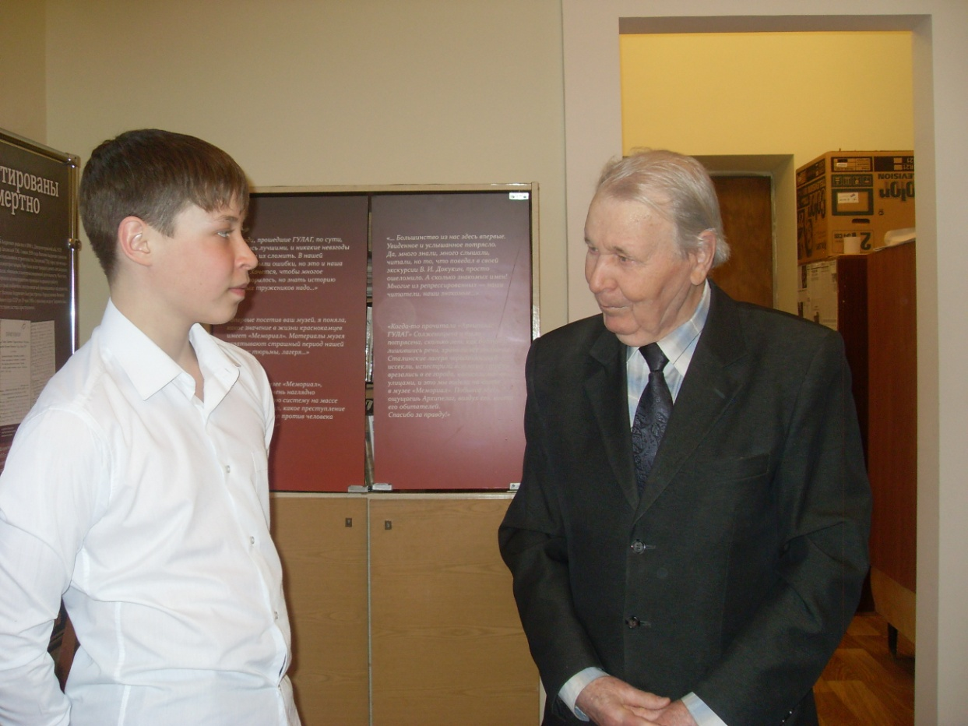

Напутствие Василия Ильича Докукина воспитаннику Гинкер Сергею.

